**Langkah Ke - 5**

1. **Tampilan Menu awal dari aplikasi Pariwisata Sekawan**

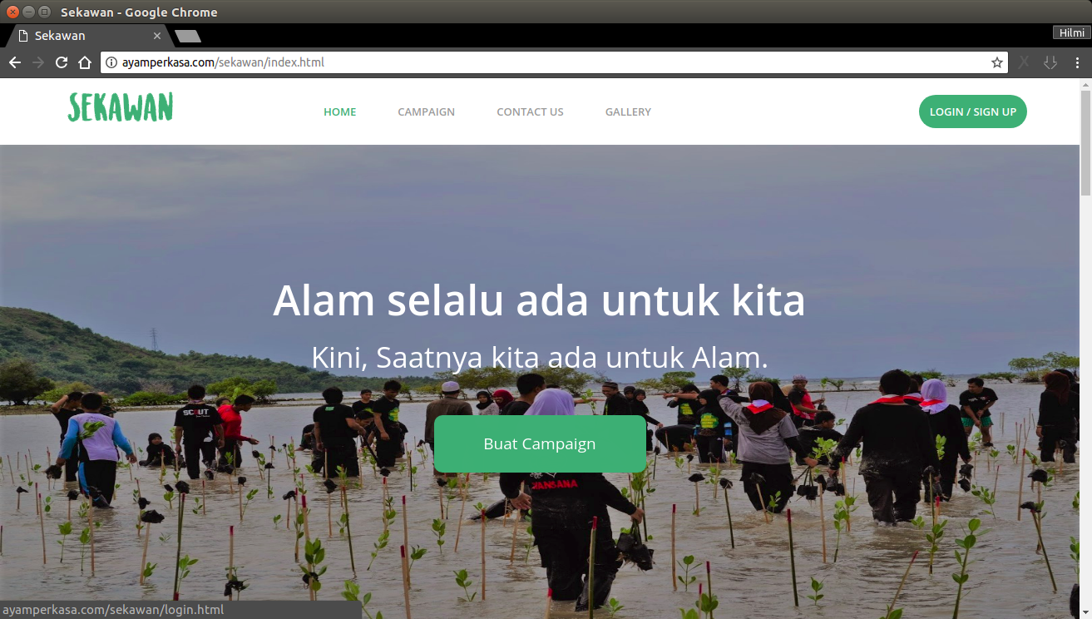

Dalam Halaman Awal SEKAWAN , User langsung di hadapkan dengan pilihan login/sign up, Buat Campaign jika memang sudah login, dan mengarah ke halaman login/sign up jika belum masuk.

1. **Tampilan menu jika user baru ingin mendaftarkan akunnya pada halaman website perusahaan Pariwisata Sekawan.**

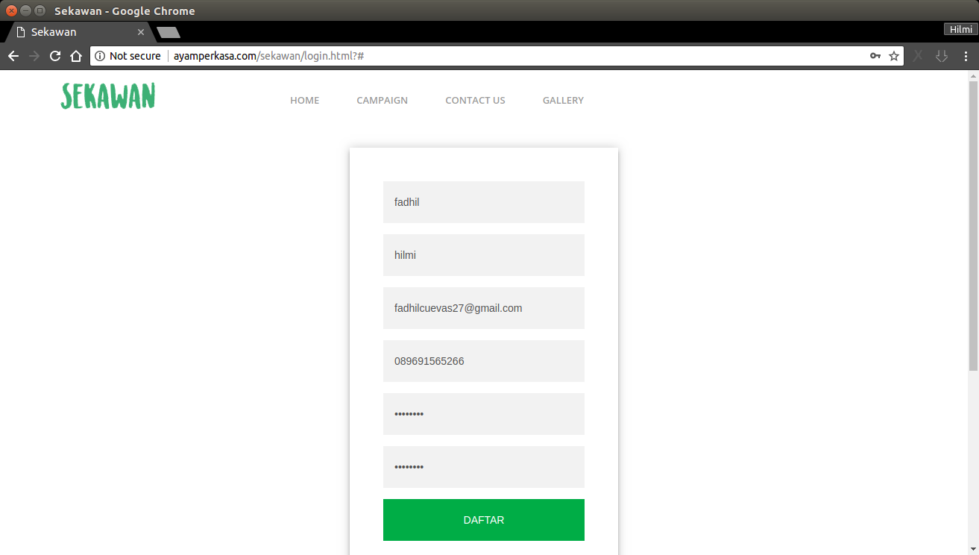

Calon User dapat membuat akun di halaman sign-up, yang nantinya akun dapat digunakan menjadi akun biasa dan inisiator

1. **Tampilan Menu Log-in User pada perusahaan Sekawan**

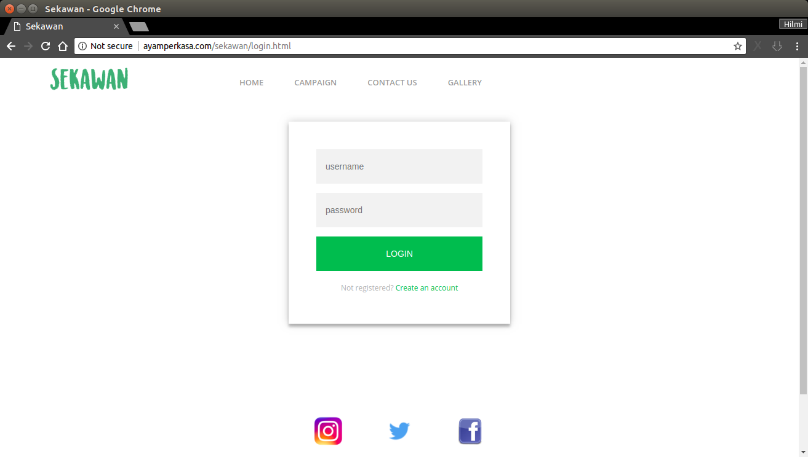

Di halaman login ini , user dapat Login menggunakan akun yang telah di buat, dimana nanti account tersebut dapat berperan menjadi 2 aktor, yaitu user biasa dan inisiator

1. **Tampilan Informasi Perusahaan Pariwisata Sekawan**

**Halaman ini menampilkan informasi tentang website SEKAWAN ini**

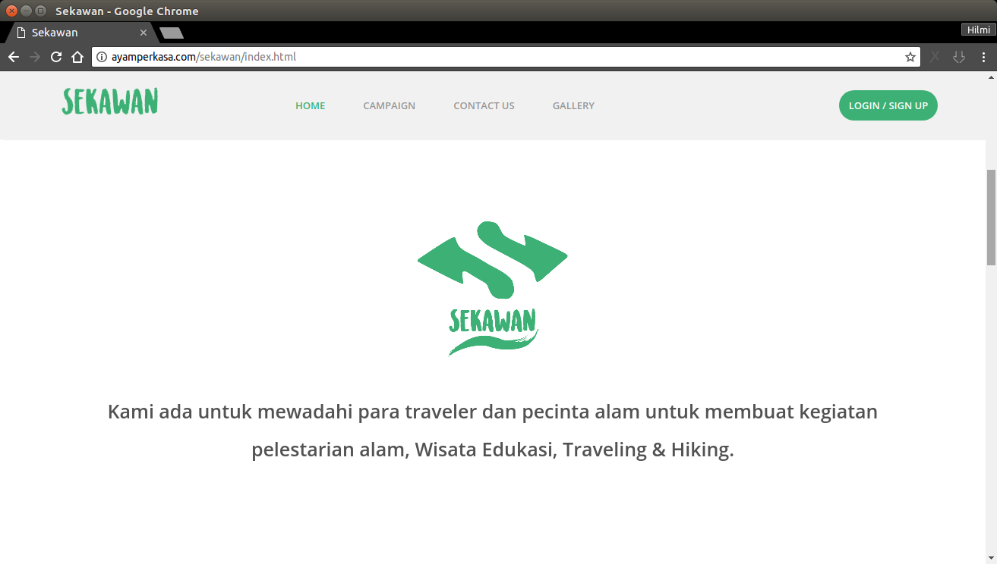

1. **Tampilan menu Informasi Kategori pariwisata yang terdapat pada perusahaan Sekawan (Pejelasan terkait Kategori Travel Alam)**

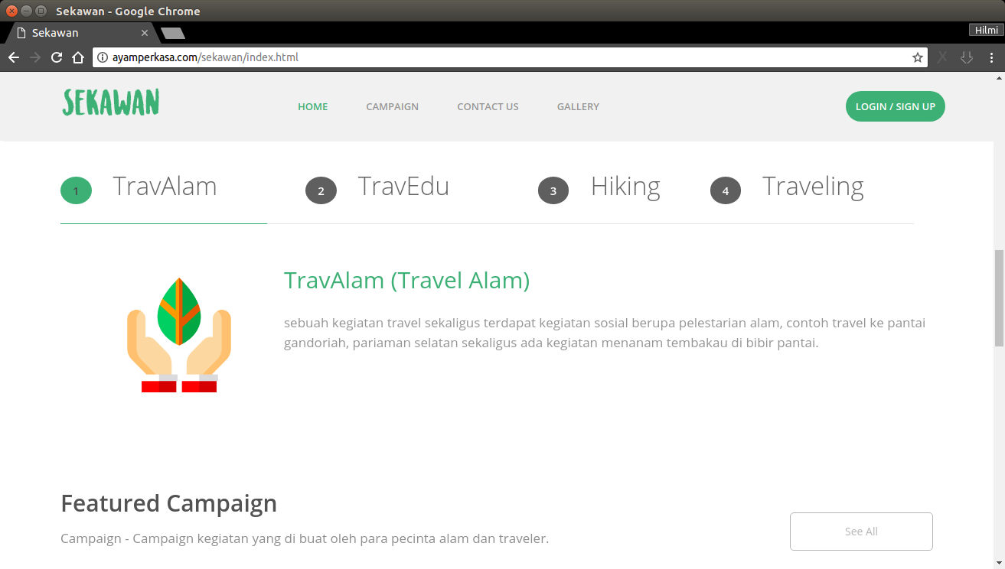

1. **Tampilan menu Informasi Kategori pariwisata yang terdapat pada perusahaan Sekawan (Pejelasan terkait Kategori Travel Edukasi)**

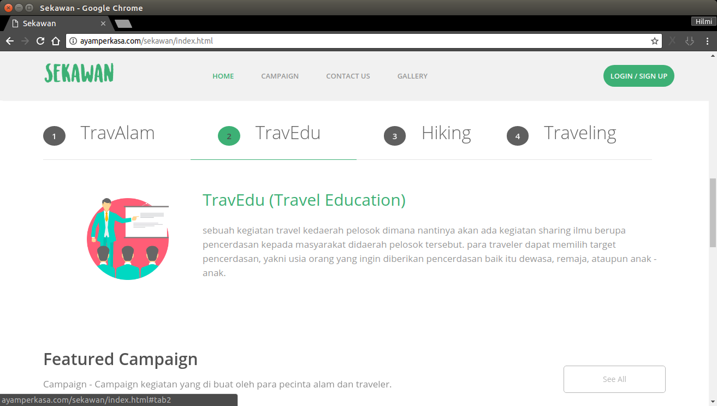

1. **Tampilan menu Informasi Kategori pariwisata yang terdapat pada perusahaan Sekawan (Pejelasan terkait Kategori Hiking)**

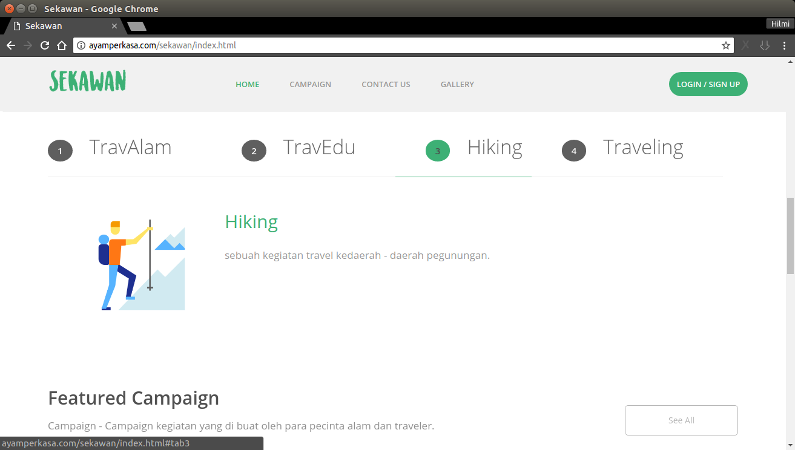

1. **Tampilan menu Informasi Kategori pariwisata yang terdapat pada perusahaan Sekawan (Pejelasan terkait Kategori Travel)**

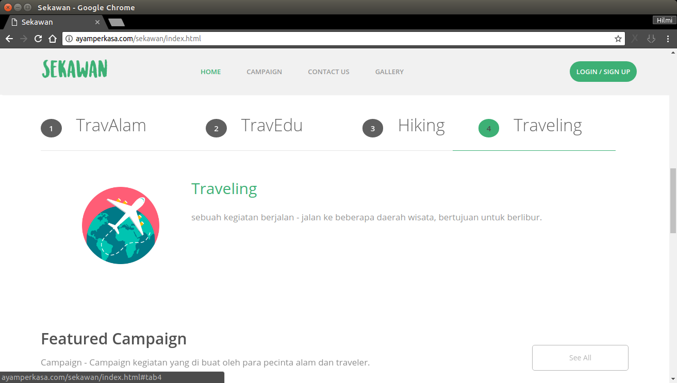

1. **Tampilan menu Campaign yang dibuat oleh beberapa inisiator pariwisata perusahaan Sekawan**

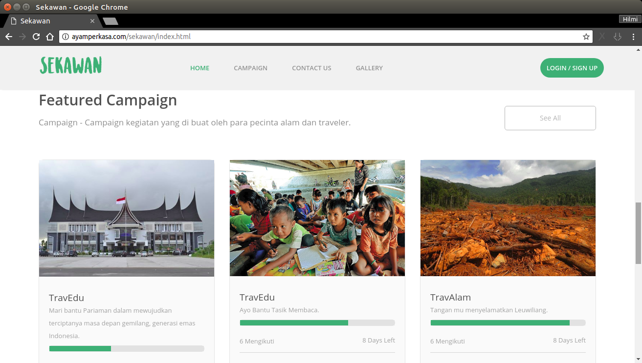

di dalam beranda (menu campaign) user dapat memilih campaign yang ingin di ikuti dan jenis campaign yang di minati

1. **Tampilan Informasi mengenai Testimoni penggunaan aplikasi pariwisata Sekawan**

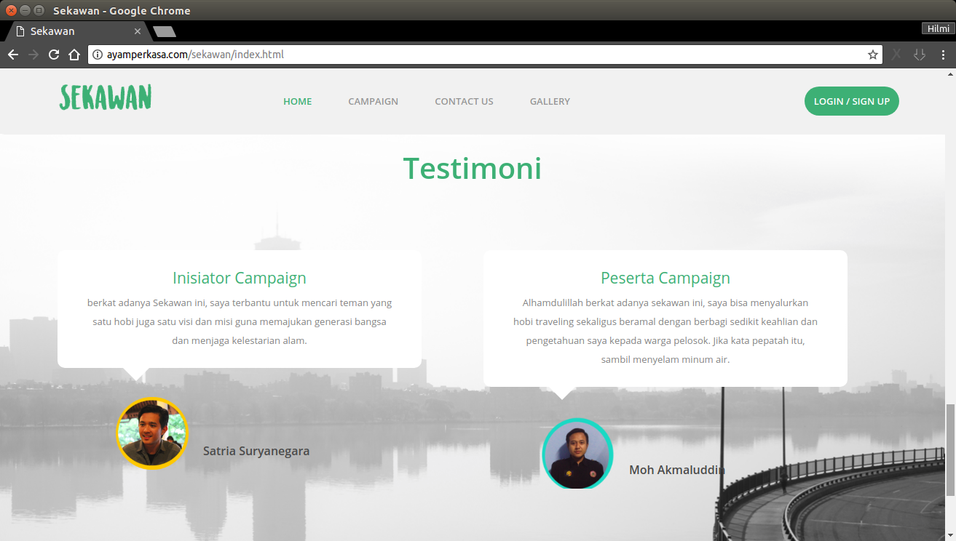

Testimoni dari user SEKAWAN tentang webseite SEKAWAN , yang di lakukan oleh Tim Sekawan pada user yang terpilih